极近距离煤层群开采下位煤层巷道布置及支护
技术研究
一、立项背景；
山西西山煤电股份有限公司西铭矿主采煤层包括2号、3号、8号和9号煤，其中8号和9号煤层间距较近，属于极近距离煤层。8号、9号煤层采用下行开采。上部8号煤层厚度为2.23～6.57m，平均3.95m；下部9号煤厚度为1.9～4.41m，平均3.31m。8号煤层与9号煤层层间距为0.7~3.3m，平均1.84m，层间岩层岩性以泥质砂岩为主，深灰色，含泥质，局部裂隙较为发育，易呈块状冒落，为二类易冒落型顶板。
上部8号煤层采用长壁全部垮落法管理顶板（已经采完），留区段煤柱进行护巷。由于9号煤层开采时的顶板为上部8号煤层开采而遭到损伤的层间岩层和已垮落的矸石，且受8号煤层开采后采空区残留的煤柱的影响，必然使下部煤层巷道控制难度增大。已有实践表明：下部9号煤层开采若巷道采用内错布置，巷道顶板极易冒、漏，支护困难，掘进效率低，受采动影响巷道变形严重；若采用外错布置，由于受8号煤层残留煤柱集中载荷影响，同样存在巷道围岩压力大，支护困难，巷道变形严重，维修量大等问题。可见如何确定巷道合理位置及支护参数是极近距离煤层开采亟待解决的技术难题。
鉴于此，西铭矿与太原理工大学合作，针对西铭矿8、9号煤层赋存条件和煤岩力学特性及上部煤层开采状况，进行9号煤层回采巷道布置及支护技术研究。确定合理采巷道合理位置及有效的支护方式，解决极近距煤层在西铭矿开采中存在的实际问题。为今后西铭矿极近距煤层的开采、设计、决策、管理提供科学依据。提高资源回收率，实现9号煤层安全高效开采，具有重要的理论和应用价值。
二、项目研究的主要内容；
运用理论分析和数值模拟计算的方法，首先对煤柱稳定性进行分析，在此基础上进一步研究煤柱在底板岩层中的非均匀应力分布规律，分析巷道在非均匀应力场中，支护体结构极易变形和破坏的原因，进而对下部煤层回采巷道的合理位置进行探讨，提出极近距离下部煤层回采巷道的合理位置确定方法，并进行工程实例验证。
1. 煤柱稳定性分析
煤柱受到回采引起的侧向支承压力作用后，一般可分为破裂区、塑性区（一侧宽度为$x_{0}$）和弹性区。上部煤层开采后残留的煤柱，一般处于两侧采空状态，煤柱长期承受支承压力的作用，支承压力形态与煤柱的宽度有关。
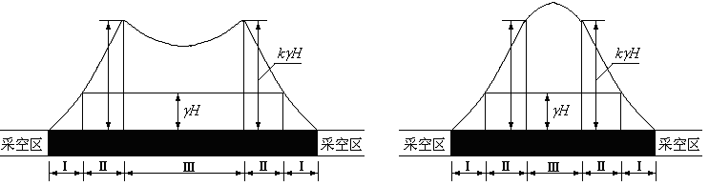
（a）大煤柱 （b）小煤柱
图3-1 稳定煤柱的弹塑性区及应力分布
Ⅰ-破裂区 Ⅱ-塑性区 Ⅲ-应力升高的弹性区（弹性核）
影响煤柱塑性区宽度$x_{0}$的独立因素有：煤柱支承压力$kγH$；煤层开采厚度$M$；煤体的内聚力$C$和内摩擦角$ϕ$；煤层与顶底板接触面的摩擦系数$f$。
（1）煤柱支承压力$kγH$的影响
其他因素不变时，煤柱的塑性区宽度$x_{0}$随着开采深度$H$和应力增高系数$k$的增大，按指数函数规律迅速增长。取$ϕ$=34.8°，$C$=1.58MPa，$f$=0.2，$p_{i}$=0，$M$=3.64m，绘制$x_{0}$与$kγH$关系曲线如3-3所示。由图3-3可见，当$kγH<\text{17}\text{.}5\text{MPa}$时，曲线变化较大；当$kγH>\text{30}\text{MPa}$时，煤柱的塑性区宽度随$kγH$增长幅度变化较小。
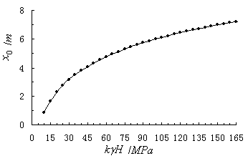
图3-3 煤柱的塑性区宽度$x_{0}$与支承压力$kγH$关系曲线
（2）顶底板接触面的摩擦系数$f$的影响
煤柱塑性区宽度与顶底板接触面的摩擦系数成反比关系，摩擦系数越大，其塑性区宽度按比例减小。
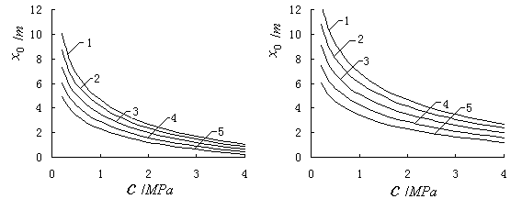
（a）$K$=2.5 (b) $K$=5
取$M$=3.64m；$H$=300m；$γ$=2500kN/m3；$f$= 0.2；(a)-$k$=2.5，(b)-$k$=5；
1—$ϕ$=15°；2—$ϕ$=20°；3—$ϕ$=25°；4—$ϕ$=30°；5—$ϕ$=35°
图3-4 煤柱的塑性区宽度$x_{0}$与$C$关系曲线
对于存在上下两个层位的极近距离煤层，当上层采过后，上部煤层煤柱整体进入塑性状态煤柱的宽度为：$L≤2x_{0}^{'}$。其中，煤柱一侧塑性区宽度$x_{0}^{'}$，方程为
$x_{0}^{'}=\frac{M_{u}+h_{r}+M_{m}}{2ξ⋅f}\text{ln}\frac{kγH+C⋅\text{cot}ϕ}{ξ(p_{I}+C⋅\text{cot}ϕ)}$ （3-10）
上部煤层稳定煤柱的宽度（$B^{'}$）为
$B_{x}^{'}$ =2$x_{0}^{'}$＋（1~2）×($M_{u}$＋$h_{r}$＋$M_{m}$) （3-11）
即
$B_{x}^{'}=\frac{M_{u}+h_{r}+M_{m}}{ξ⋅f}\text{ln}\frac{kγH+C⋅\text{cot}ϕ}{ξ(p_{i}+C⋅\text{cot}ϕ)}+(1\text{\sim }2)×(M_{u}+h_{r}+M_{m})$ （3-12）
式中，$M$—煤层开采厚度，m；$ξ=\frac{1+\text{sin}ϕ}{1−\text{sin}ϕ}$；$C$—煤体的内聚力，MPa；
$f$—煤层与顶底板接触面的摩擦系数；$k$—应力集中系数；
$γ$—煤层上覆岩层平均容重，kN/m3；$H$—煤层埋藏深度，m；
$ϕ$—煤体的内摩擦角；$P_{i}$—支架对煤帮的阻力；
$M_{u}$—上煤层开采厚度，m；$M_{m}$—下煤层开采厚度，m；
$h_{r}$—上、下煤层间岩层厚度，m。
以西山煤电股份有限公司西铭煤矿北七采区8#煤层开采条件为例，8#煤层平均厚度$M$取3.03m，内摩擦角$ϕ$取34.8°；考虑煤层的节理裂隙影响，内聚力$C$取1.58MPa；煤层与顶底板岩层接触面的摩擦系数取0.7；应力集中系数取3.6；上覆岩层平均容重为25kN/m3，煤层平均埋深取350m；支架对煤帮的阻力$p_{i}$取0；上部8#煤层的平均厚度为3.03m、下部9#煤层的平均厚度为3.18m；8号煤层与9号煤层层间距平均为1.84m。
计算煤柱的一侧塑性区宽度为4.8m；
确定煤柱整体进入塑性状态时的煤柱宽度为9.6m；
确定稳定煤柱的最小宽度在12.6～15.7m；即西铭煤矿上部8#煤层开采的煤柱宽度大于12.6～15.7m时能够形成稳定煤柱。
2.应力分布理论分析
采用长壁工作面采煤，垮落法管理顶板时，采空区顶板自下而上会出现不规则垮落带、规则垮落带、裂隙带和弯曲下沉带。不规则垮落带岩层为松散状态，在此之上的靠工作面以及上下顺槽附近的顶板岩层大部分处于悬空状态，这部分岩层将自身重量以及上覆岩层的载荷转移到工作面前方煤体和采空区两侧煤柱（体）上，形成高于原岩应力的支承压力分布区。对于塑性煤柱，由于煤柱的稳定性大大降低，煤柱的承载能力将会发生改变，相应向底板煤（岩）体传递应力的集中程度明显降低。当煤柱宽度大于塑性煤柱最小宽度时，煤柱中部存在有弹性核，煤柱向底板煤岩体传递应力的集中程度增高，相应煤柱下的底板煤（岩）体内会有一个影响范围较大的应力增高区。因而煤柱尺寸和煤层及顶底板岩性对底板岩层应力分布范围有直接影响。
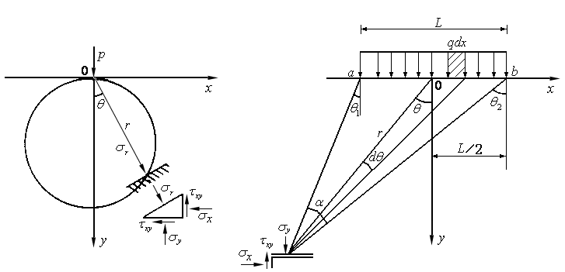

(a)集中载荷作用计算图 (b)底板受均布载荷作用的计算图
图3-5 底板受均布载荷作用的计算
图3-6为煤柱宽度为15m时底板不同水平截面应力分布曲线。其应力传递有以下规律：
（1）煤柱均布载荷向底板煤（岩）层传递的各应力影响范围和分布形式有所不同，垂直应力影响范围较大，而水平和剪应力的影响范围相对较浅，各应力均按一定角度扩散。在底板不同深度水平截面上，距煤柱均布载荷作用点愈近，应力分布范围愈小，且影响程度愈大。反之，距煤柱均布载荷作用点愈深，应力分布范围愈大，影响程度愈小。
（2）在底板不同深度各水平截面上以煤柱均布载荷中心点下部轴线处的垂直应力为最大，随远离煤柱逐渐衰减，且在煤柱边缘范围内垂直应力衰减速度最大。
（3）水平应力距载荷作用点愈深，应力分布范围愈大，随远离煤柱衰减速度缓和。峰值随深度增加而衰减，同一水平面截面上的水平应力峰值位置当距煤柱较近时位于煤柱均布载荷中心点下部轴线处，当距煤柱较远时靠近煤柱边缘出现两个峰值，且峰值随深度增加而趋于缓和。
（4）剪应力随深度增加，逐渐向煤柱载荷作用的边缘扩散。以煤柱均布载荷中心点下部轴线处的剪应力最小为0。剪应力峰值按与煤柱边界线法线成一定夹角向外传递，且峰值随深度增加而减小。在底板不同深度各水平截面上剪应力随深度增加变化趋于缓和。
应力 /q
距煤柱中心水平距离 /m
应力 /q
距煤柱中心水平距离 /m
(a)距煤柱下方3m (b)距煤柱下方6m
应力 /q
距煤柱中心水平距离 /m
距煤柱中心水平距离 /m
应力 q
(c)距煤柱下方9m (d)距煤柱下方12m
图3-6 煤柱均布载荷作用下底板应力分布曲线
3.应力分布数值模拟分析
以西铭矿区上部8#煤层、下部9#煤层极近距离煤层一般开采条件为例，采用非线性有限元数值计算方法主要分析上部煤层开采后不同残留煤柱宽度在底板煤、岩层中的应力分布规律。计算模型的煤、岩层组合及物理力学参数见第二章，采深取350 m，上覆岩层平均容重25kN/m3。为简化计算，采用平面应变模型，模型上部为应力边界，即模型的上覆岩层重力以均布荷载代替；模型底板及两侧均为固定边界。上部煤层开采后直接顶垮落角取25°，采用一次性换填材料式开挖模拟采空区冒落矸石。模型计算采用Drucker-Prager塑性准则，为了提高计算速度和计算精度，在总体模型的基础上建立子模型，子模型的边界条件由总体模型的输出自动施加。共建煤柱宽度分别为12m、15m、20m、25m、30m、35m、40m、45m、50m、55m十个模型。
表3-1 不同煤柱宽度对下部煤层应力传递影响角及不均衡程度的影响范围计算结果
煤柱宽度（m） | 应力降低区距煤柱边缘水平距离（m） | 传递影响角(°) | 不均衡程度影响范围（m）
12 | 6.19 | 42.38 | 10.48
15 | 5.36 | 38.30 | 9.29
20 | 4.52 | 33.68 | 7.96
25 | 3.83 | 29.43 | 7.62
30 | 3.35 | 26.30 | 7.12
35 | 3.26 | 25.65 | 6.82
40 | 3.24 | 25.57 | 6.78
45 | 3.22 | 25.38 | 6.70
50 | 3.20 | 25.25 | 6.64
55 | 3.10 | 24.56 | 6.57

4. 下部煤层回采巷道合理布置形式
通过上述理论和数值模拟分析，两层极近距离下部煤层巷道布置形式如下：
①当煤柱宽度$L≤2x_{0}$时，煤柱整体进入塑性状态，煤柱的垂直应力集中程度明显降低。巷道可采用外错式、内错式和重叠式布置形式。
②当上部煤柱宽度在$2x_{0}≤L≤B$范围内，煤柱虽不能形成稳定煤柱，但整体未完全进入塑性状态，可采用内错式布置形式或重叠式布置形式。
③当上部煤层的煤柱宽度$L>B$时，能够形成为稳定煤柱，其传递的集中载荷在底板形成较大范围的应力增高区。巷道布置宜采用内错式布置形式，内错距离由式（3-31）确定。
根据煤柱塑性区宽度实例计算结果，西铭矿区极近距离煤层巷道布置形式如下：
当煤柱宽度小于6m时，可采用外错式、内错式和重叠式巷道布置形式；当上部煤柱宽度在6m～9m范围内，可以采用内错式布置形式或重叠式布置形式；当上部煤层的煤柱宽度大于9m时宜采用内错式布置形式。
5. 数值计算模拟方案设计
通过建立数值计算模型，对比分析极近距离煤层开采情况下，内错式和外错式巷道围岩变形特征，为后续支护方案的提出提供依据。本次模型建立以西铭煤矿8#煤层和9#煤层北七采区的开采情况为工程背景，着重分析上部8#煤层工作面开采后，下部9#煤层巷道合理位置的选择及巷道围岩变形特征。
（1）数值计算模拟方案
模拟方案示意图如图3-14所示，具体模拟方案如下：
8#煤层工作面区段煤柱在30m条件下，下部9#煤层巷道合理位置的选择。下部9#煤层分两种情况考虑：巷道内错5m布置，巷道外错5m布置，分析巷道围岩变形特征，验证上部8#煤层煤柱及底板应力对下部9#煤层巷道围岩的影响，确定9#煤层巷道的合理位置。
以上方案的对比分析均暂不考虑巷道支护强度对围岩稳定性的影响。
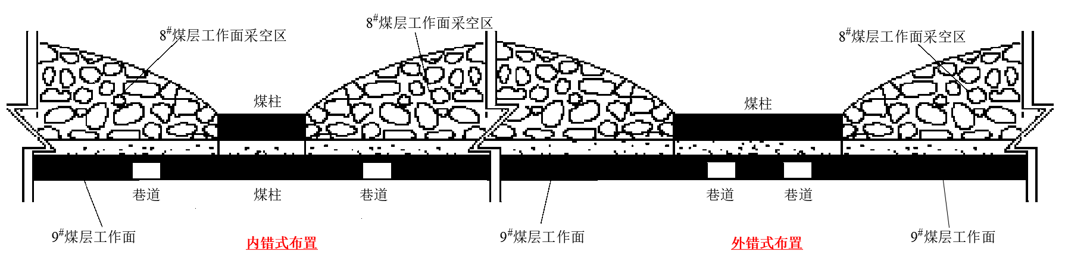
图3-14 巷道布置方式模拟方案示意图
（2）数值计算模型设计
巷道围岩是个复杂空间几何体，通过弹性力学的相关知识将空间问题转化为平面问题。模型模拟的中心为8#煤层煤柱截面，8#煤层煤柱左右两侧为已开采的8#煤层工作面采空区，8#煤层煤柱下部按设计要求布置9#煤层巷道，如图5-15所示。由此，可以把问题简化为平面应力问题。
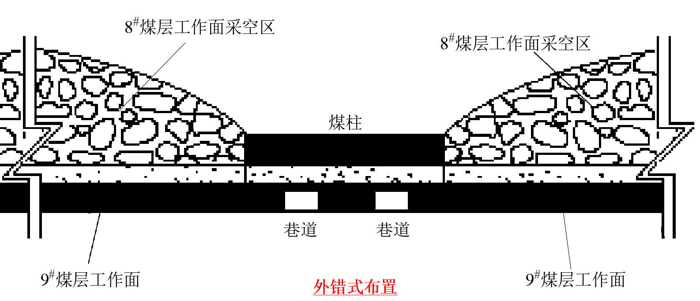
图3-15 数值计算模型示意图
根据西铭矿提供的资料，48708工作面预计直接顶初次垮落步距、老顶初次来压、周期来压示意图，如图3-16所示。
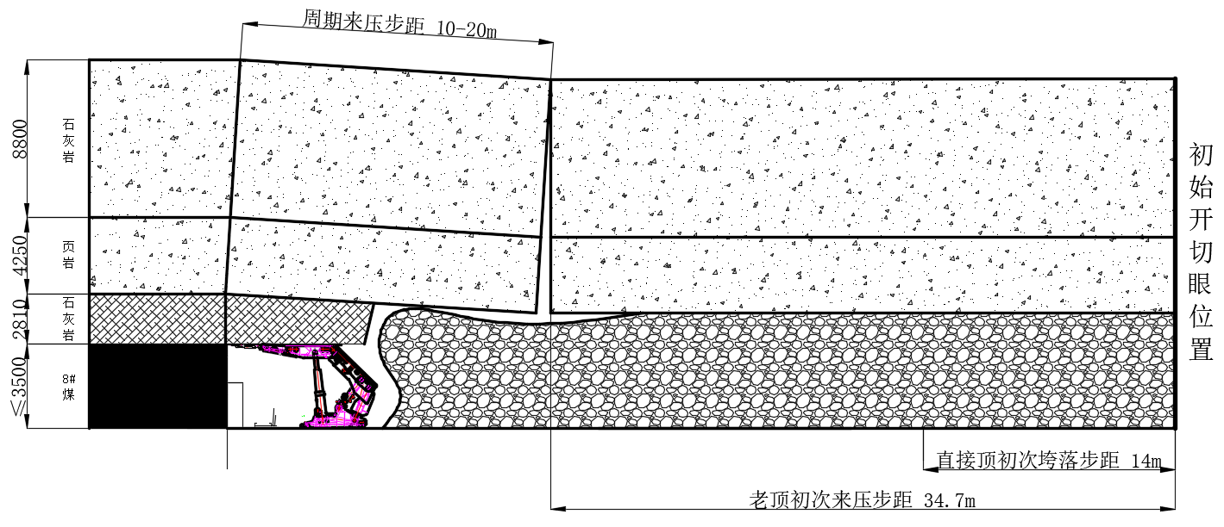
图3-16 48708工作面（预计）来压示意图
通过对比分析，9#煤层巷道内错5m布置和外错5m布置，两种布置方式的应力云图和位移云图，可知：
① 9#煤层巷道内错5m布置和外错5m布置，两种布置方式的应力均处在应力降低区，所不同的是，内错式布置为工作面采空区的应力降低区，外错式布置为煤柱边侧的应力降低区。内错式布置巷道围岩应力区间约为4MPa，而外错式布置巷道围岩的应力区间约为5MPa，两者在应力数值上相差10%。
② 内错式布置巷道围岩所处区域为工作面采空区下方，为方向一致的稳定卸压区；而外错式巷道布置所在区域仅在巷道周边2~4m范围内为压力降低区，在此区域之外，应力出现应力增高的应力集中区，压力波动明显，说明外错式布置的围岩应力不稳定，巷道围岩支护相对困难。
6. 结论
运用理论分析和数值模拟计算的方法，通过对煤柱稳定性分析和煤柱载荷在底板煤（岩）层中的非均匀应力分布规律的研究基础上，分析了巷道在非均匀应力场中，极易变形和破坏的原因，进而对极近距离下部煤层回采巷道的合理位置进行了探讨，提出了极近距离下部煤层回采巷道的合理位置确定方法。主要结论归纳如下：
（1）通过理论分析确定上部煤层开采塑性煤柱和稳定煤柱的宽度，为进一步分析煤柱向底板传递应力分布规律提供理论基础。具体结果为：
① 单层开采煤柱的一侧塑性区宽度为4.8m；煤柱整体进入塑性状态时的煤柱宽度为9.6m；稳定煤柱的最小宽度在12.6～15.7m；即西铭煤矿上部8#煤层开采的煤柱宽度大于12.6～15.7m时能够形成稳定煤柱。
② 对于存在上部8#煤层、下部9#煤层两个层位的极近距离煤层，当上层8#煤采过后，煤柱一侧塑性区宽度$x_{0}^{'}$值为12.7m左右；上部煤层煤柱宽度小于25.4m时，会进入塑性状态；上部8#煤层稳定煤柱的宽度$B^{'}$为33.5～41.5m，即当煤层煤柱宽度为33.5～41.5m时能够形成稳定煤柱。西铭矿区上部煤层煤柱宽度一般为20m左右，则在开采极近距离下部9#煤层时，上部8#煤层煤柱为塑性状态。
（2）运用理论和数值模拟，分析了煤柱载荷作用下底板岩层应力分布规律，为极近距离下部煤层开采巷道合理位置确定提供科学依据。
①对于塑性煤柱，煤柱的稳定性大大降低，煤柱的承载能力将会发生改变，相应向底板煤（岩）体传递应力的集中程度明显降低。
②对于稳定煤柱，在煤柱载荷作用下底板岩（煤）层内的应力分布呈扩展状态。在煤柱下方形成应力增高区，向采空区发展应力逐渐减小，距上部煤柱边缘一定距离则形成应力降低区；在煤柱载荷作用下，底板的应力分布具有明显的非均匀分布特征，对于同一水平面截上的底板而言，离煤柱边缘越近则应力不均衡程度越大，远离煤柱应力分布状态越趋于缓和、均匀，即应力不均衡程度变小。应力不均衡程度采用应力改变率K来衡量（$K=\left|\frac{dσ(x)}{dx}\right|$）。K较小时，则说明该处应力状态不均衡程度较小。
（3）通过上述理论分析，确定极近距离下部煤层回采巷道合理布置形式:
对于存在上、下两个层位的极近距离煤层群下部煤层巷道布置形式
当煤柱宽度小于6m时，可采用外错式、内错式和重叠式巷道布置形式；当上部煤柱宽度在6m～9m范围内，可以采用内错式布置形式或重叠式布置形式；当上部煤层的煤柱宽度大于9m时宜采用内错式布置形式。
（4）通过数值分析可以得到：
① 9#煤层巷道内错5m布置和外错5m布置，两种布置方式的应力均处在应力降低区，所不同的是，内错式布置为工作面采空区的应力降低区，外错式布置为煤柱边侧的应力降低区。内错式布置巷道围岩应力区间约为4MPa，而外错式布置巷道围岩的应力区间约为5MPa，两者在应力数值上相差10%。
② 内错式布置巷道围岩所处区域为工作面采空区下方，为方向一致的稳定卸压区；而外错式巷道布置所在区域仅在巷道周边2~4m范围内为压力降低区，在此区域之外，应力出现应力增高的应力集中区，压力波动明显，说明外错式布置的围岩应力不稳定，巷道围岩支护相对困难。
③巷道内错5m的巷道围岩相对移近量较巷道外错5m的巷道围岩相对移近量小，从倍数关系上可以看出，巷道外错式顶底板和左右两帮的相对移近量约为内错式的15倍，说明同等矿压和支护条件下，巷道外错式的变形将十分严重。
三、解决的关键问题及创新点；
运用理论分析和数值模拟计算的方法，通过对煤柱稳定性分析和煤柱载荷在底板煤（岩）层中的非均匀应力分布规律的研究基础上，分析了巷道在非均匀应力场中，极易变形和破坏的原因，进而对极近距离下部煤层回采巷道的合理位置进行了探讨，提出了极近距离下部煤层回采巷道的合理位置确定方法。主要结论归纳如下：
（1）通过理论分析确定上部煤层开采塑性煤柱和稳定煤柱的宽度，为进一步分析煤柱向底板传递应力分布规律提供理论基础。具体结果为：
① 单层开采煤柱的一侧塑性区宽度为4.8m；煤柱整体进入塑性状态时的煤柱宽度为9.6m；稳定煤柱的最小宽度在12.6～15.7m；即西铭煤矿上部8#煤层开采的煤柱宽度大于12.6～15.7m时能够形成稳定煤柱。
② 对于存在上部8#煤层、下部9#煤层两个层位的极近距离煤层，当上层8#煤采过后，煤柱一侧塑性区宽度$x_{0}^{'}$值为12.7m左右；上部煤层煤柱宽度小于25.4m时，会进入塑性状态；上部8#煤层稳定煤柱的宽度$B^{'}$为33.5～41.5m，即当煤层煤柱宽度为33.5～41.5m时能够形成稳定煤柱。西铭矿区上部煤层煤柱宽度一般为20m左右，则在开采极近距离下部9#煤层时，上部8#煤层煤柱为塑性状态。
（2）运用理论和数值模拟，分析了煤柱载荷作用下底板岩层应力分布规律，为极近距离下部煤层开采巷道合理位置确定提供科学依据。
①对于塑性煤柱，煤柱的稳定性大大降低，煤柱的承载能力将会发生改变，相应向底板煤（岩）体传递应力的集中程度明显降低。
②对于稳定煤柱，在煤柱载荷作用下底板岩（煤）层内的应力分布呈扩展状态。在煤柱下方形成应力增高区，向采空区发展应力逐渐减小，距上部煤柱边缘一定距离则形成应力降低区；在煤柱载荷作用下，底板的应力分布具有明显的非均匀分布特征，对于同一水平面截上的底板而言，离煤柱边缘越近则应力不均衡程度越大，远离煤柱应力分布状态越趋于缓和、均匀，即应力不均衡程度变小。应力不均衡程度采用应力改变率K来衡量（$K=\left|\frac{dσ(x)}{dx}\right|$）。K较小时，则说明该处应力状态不均衡程度较小。
四、社会经济效益；
运用理论分析和数值模拟计算的方法，通过对煤柱稳定性分析和煤柱载荷在底板煤（岩）层中的非均匀应力分布规律的研究基础上，分析了巷道在非均匀应力场中，极易变形和破坏的原因，进而对极近距离下部煤层回采巷道的合理位置进行了探讨，提出了极近距离下部煤层回采巷道的合理位置确定方法
通过研究西山煤电股份有限公司西铭矿极近距离下部煤层回采巷道的围岩地质力学特征与巷道围岩变形破坏机理，确定极近距离下部煤层巷道围岩控制技术与参数，保证试验工作面顺槽在服务期间巷道断面满足使用要求。因而开展“西山煤电股份有限公司西铭矿极近距离煤层群开采下位煤层巷道布置及支护技术研究”，该项目经济效益和社会效益显著。同时，它不仅在本矿具有广泛的应用前景，而且在国内类似条件的矿区也有重要的推广、应用价值。
五、应用效果及推广前景。
极近距离煤层开采应在以下方面尚需进行研究：（1）极近距离煤层采场的覆岩结构及运动规律研究；（2）极近距离下部煤层开采矿压显现规律研究；（3）极近距离煤层开采采场围岩控制理论和技术研究；（4）极近距离下部煤层开采合理巷道布置形式及支护方式研究；（5）极近距离煤层采煤工艺方式及其系统可靠性和开采技术保障体系的研究。
通过研究西山煤电股份有限公司西铭矿极近距离下部煤层回采巷道的围岩地质力学特征与巷道围岩变形破坏机理，确定极近距离下部煤层巷道围岩控制技术与参数，保证试验工作面顺槽在服务期间巷道断面满足使用要求。因而开展“西山煤电股份有限公司西铭矿极近距离煤层群开采下位煤层巷道布置及支护技术研究”，该项目经济效益和社会效益显著。同时，它不仅在本矿具有广泛的应用前景，而且在国内类似条件的矿区也有重要的推广、应用价值。

作者：李 强
电话：13754825766

